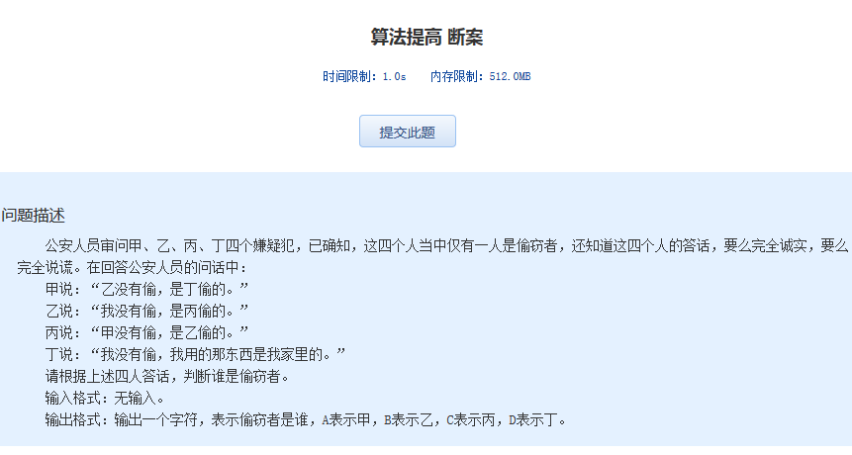算法提高 断案

时间限制：1.0s   内存限制：512.0MB

问题描述

　　公安人员审问甲、乙、丙、丁四个嫌疑犯，已确知，这四个人当中仅有一人是偷窃者，还知道这四个人的答话，要么完全诚实，要么完全说谎。在回答公安人员的问话中：  
　　甲说：“乙没有偷，是丁偷的。”  
　　乙说：“我没有偷，是丙偷的。”  
　　丙说：“甲没有偷，是乙偷的。”  
　　丁说：“我没有偷，我用的那东西是我家里的。”  
　　请根据上述四人答话，判断谁是偷窃者。  
　　输入格式：无输入。  
　　输出格式：输出一个字符，表示偷窃者是谁，A表示甲，B表示乙，C表示丙，D表示丁。